○ خبر ویژه النشره:  درخواست «فتح» برای برگزاری اعتصاب فراگیر در فلسطین  جمال محیسن عضو کمیته مرکزی جنبش فتح تاکید کرد: در تاریخ ۲۵ ماه جاری میلادی اعتصاب فراگیر در فلسطین در اعتراض به نشست بحرین برگزار خواهد شد. وی افزود: این اعتصاب فراگیر پیام ملت فلسطین خطاب به اشغالگران و جهانیان و شرکت کنندگان در نشست منامه را می رساند...  ››› ص. 2 | 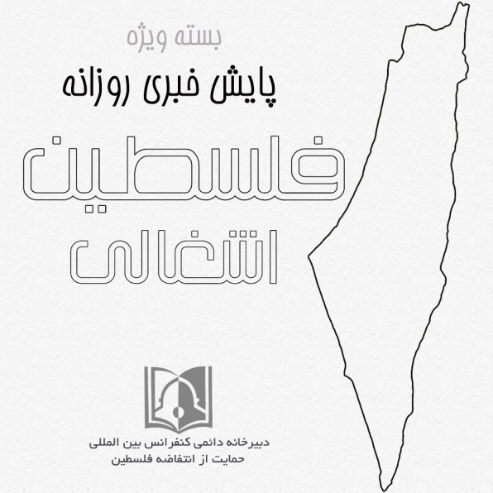 | ◊مقاله رای الیوم:  چرا نتانیاهو این روزها زبانش را قورت داده است؟  عبدالباری عطوان سردبیر روزنامه فرامنطقه‌ای رأی الیوم در یادداشتی درباره سکوت این روزهای نخست‌وزیر رژیم صهیونیستی، این سوالات را مطرح کرد که چرا نتانیاهو این روزها سکوت کرده و زبانش را قورت داده، در حالی که او پرچمدار تهدید و نابودی ایران بود؟ ...  ››› ص. 7
• یکشنبه 26 خرداد ماه 1398 • شماره 468 • 8 صفحه • 16 ژوئن 2019 •
ویژه های تصویری

*بازتاب خبری

نخستین کارگاه آموزشی تبیین مبانی دیپلماسی حقوقی _ بین المللی فلسطین برگزار شد

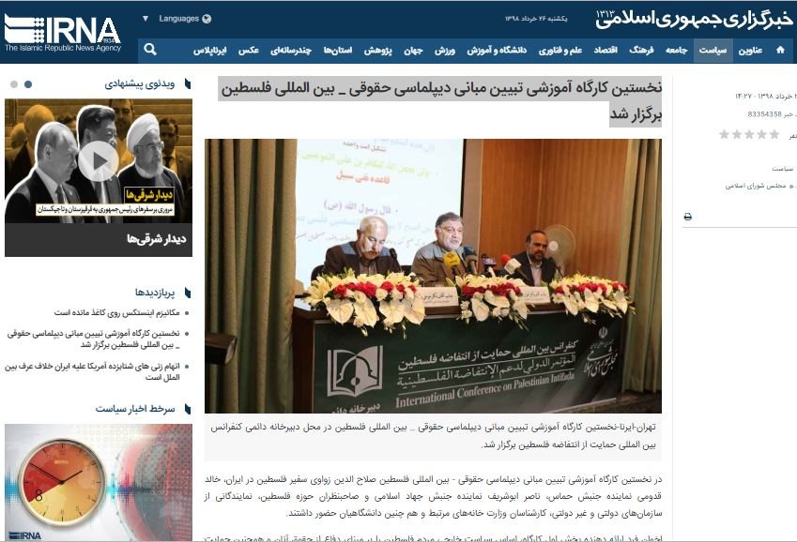
›› ص. 6

* فلسطینی‌ها علیه کنفرانس بحرین تظاهرات کردند
›› ص. 5

□ وفا: سخنگوی تشکیلات خودگردان فلسطین، معامله قرن استعماری است.

□ تایمز اسرائیل: فلسطینی ها خواستار اعتراضات عمومی و تظاهرات دسته جمعی علیه نشست بحرین شدند.

□ معاریو: یک ژنرال بلند پایه ارتش رژیم صهیونیستی: جنگ آینده برای اسرائیل بسیار سخت خواهد بود.

1- سازمان ملل: هیچ جایگزینی برای طرح راه حل دو کشوری وجود ندارد.

2- تاکید اجلاس سیکا بر حق تشکیل کشور مستقل فلسطینی.

3- راه‌اندازی کمپین جهانی "نه به معامله قرن".

4- جریان‌های سیاسی کویت خواستار تحریم کنفرانس منامه شدند.

5 - نماینده جنبش حماس: حمله صهیونیست ها را پاسخ می دهیم.

6- اسرائیل اجازه ورود کمک‌های مالی قطر به غزه را می‌دهد.

7- اردوغان: ترکیه اقدامات تحمیل شده اخیر در قدس را نمی‌پذیرد.

8- تظاهرات تونسی‌ها علیه عادی سازی روابط با رژیم صهیونیستی.

9- کاریکاتور/ فشار بر مردم غزه و محاصره نمودن آنان از سوی رژیم صهیونیستی برای پذیرش "معامله قرن".

26/03/1398 | تاریخ انتشار: |  | النشره |  |  | منبع: |  |  |  | خبر ویژه:

درخواست «فتح» برای برگزاری اعتصاب فراگیر در فلسطین
جمال محیسن عضو کمیته مرکزی جنبش فتح تاکید کرد: در تاریخ ۲۵ ماه جاری میلادی اعتصاب فراگیر در فلسطین در اعتراض به نشست بحرین برگزار خواهد شد. وی افزود: این اعتصاب فراگیر پیام ملت فلسطین خطاب به اشغالگران و جهانیان و شرکت کنندگان در نشست منامه را می رساند. محیسن تاکید کرد: زمان آن فرا رسیده که تلاش های عربی برای پایان دادن به اشغالگری افزایش یابد.
25/03/1398 | تاریخ انتشار: |  | معا فلسطین |  |  | منبع: |  |  | 1 | خبر شماره:

سازمان ملل: هیچ جایگزینی برای طرح راه حل دو کشوری وجود ندارد
آنتونیو گوترش، دبیرکل سازمان ملل در نشست شورای امنیت با اشاره به مسأله فلسطین، اظهار کرد: ما تعهد جمعی خود را به راه حل دو کشوری بر اساس قطعنامه‌های مربوطه سازمان ملل، توافقات قبلی و قوانین بین‌المللی حفظ می‌کنیم. وی افزود: همانطور که در گذشته نیز گفته بودم، هیچ جایگزینی برای راه حل دو کشوری وجود ندارد و هیچ جایگزین و طرح "ب"‌ای در این مسأله موجود نیست. گوترش در ادامه خاطرنشان کرد: پایان دادن به اشغالی که از سال ۱۹۶۷ آغاز شد و راه حل دو کشوری مورد مذاکره تنها راه به ارمغان آوردن صلح پایدار است.
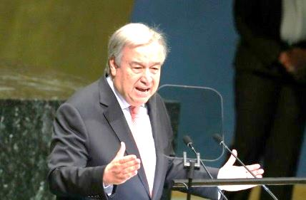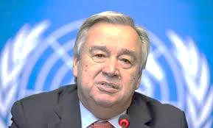
24/03/1398 | تاریخ انتشار: |  | وفا فلسطین |  |  | منبع: |  |  | 2 | خبر شماره:

تاکید اجلاس سیکا بر حق تشکیل کشور مستقل فلسطینی
کشورهای عضو کنفرانس "تعامل و اقدامات اعتمادسازی در آسیا" (سیکا) در پنجمین اجلاس خود بر تعهد خودشان مبنی بر حق فلسطینیان در ایجاد کشور مستقل در مرزهای ۶۷ با پایتختی قدس شرقی تاکید کردند. در بیانیه پایانی اجلاس سیکا در دوشنبه پایتخت تاجیکستان آمده است: ما به حق فلسطینیان در تشکیل کشور مستقل فلسطین با حاکمیت کامل درون مرزهای چهارم ژوئن ۱۹۶۷ با پایتختی قدس شرقی متعهد هستیم و قویاً از نقش تاریخی پادشاهی هاشمی اردن به عنوان حافظ مکان‌های مقدس در شهر مقدس قدس حمایت می‌کنیم. کشورهای سیکا همچنین درباره تنش‌ها در خاورمیانه ابراز نگرانی کرده و از تمامی طرفین خواستند "قطعنامه‌های مرتبط سازمان ملل متحد را اجرایی کنند تا به صلح، ثبات و امنیت در منطقه دست یابند." کشورهای عضو سیکا همچنین با هرگونه تصمیم یکجانبه که منجر به ایجاد تغییری در وضعیت کنونی قدس شود، مخالفت کردند.
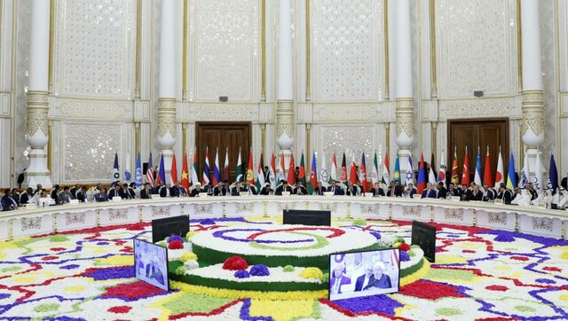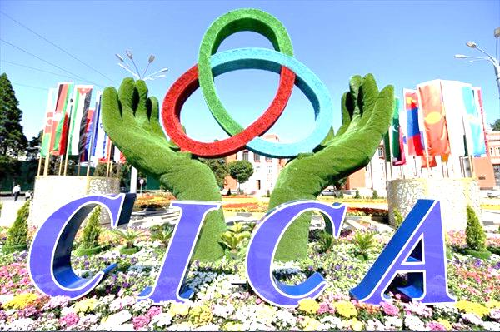
25/03/1398 | تاریخ انتشار: |  | فلسطین آنلاین |  |  | منبع: |  |  | 3 | خبر شماره:

راه‌اندازی کمپین جهانی "نه به معامله قرن"
با نزدیک شدن به زمان برگزاری کنفرانس اقتصادی بحرین، فعالان حامی فلسطین کمپینی بین‌المللی را تحت عنوان "نه به معامله قرن" راه‌اندازی کردند. نهادها و موسسات محلی و بین‌المللی زیادی در کشورهای مختلف در این کمپین شرکت دارند. این کمپین جهانی، شامل تولیدات فنی، تحرکات میدانی و اطلاعات در مورد معامله قرن خواهد بود. کمپین مذکور در بیانیه‌ای تاکید کرد که برگزار کنندگان کنفرانس بحرین اهداف خاصی را دنبال می‌کنند و درصدد فراهم کردن زمینه برای واداشتن فلسطینیان به امتیازدهی‌های اساسی و نابودی مسئله فلسطین هستند و این کنفرانس تازه آغاز کار خواهد بود. این کمپین خواستار تلاش تمامی طرف‌ها برای خنثی کردن معامله قرن شد.
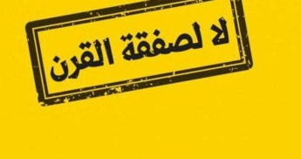
26/03/1398 | تاریخ انتشار: |  | مرکز اطلاع رسانی فلسطین |  |  | منبع: |  |  | 4 | خبر شماره:

جریان‌های سیاسی کویت خواستار تحریم کنفرانس منامه شدند
جریان‌ها و احزاب سیاسی کویتی از دولت این کشور خواستند کنفرانس اقتصادی بحرین را تحریم کند. این جریان‌ها در بیانیه‌ای مشترک تاکید کردند که کنفرانس منامه در حقیقت بهانه‌ای برای ترویج عادی‌سازی روابط با رژیم صهیونیستی و طرح به اصطلاح صلح آمریکا موسوم به معامله قرن است. احزاب و جریان‌های سیاسی کویت ضمن ابراز نگرانی نسبت به باج‌خواهی از کشورهای عربی و تلاش برای واداشتن آنان به مشارکت در کنفرانس اقتصادی بحرین به بهانه توسعه و شکوفایی اراضی اشغالی فلسطین، تاکید کردند که تشکیلات خودگردان فلسطین و گروه‌های فلسطینی همگی قاطعانه مخالفت خود را با شرکت در این کنفرانس اعلام کرده‌اند، بنابراین دولت کویت هم باید این کنفرانس را تحریم کند.
25/03/1398 | تاریخ انتشار: |  | خبرگزاری تقریب |  |  | منبع: |  |  | 5 | خبر شماره:

نماینده جنبش حماس: حمله صهیونیست ها را پاسخ می دهیم
نماینده جنبش حماس با تاکید بر ایستادگی فلسطینی ها در مقابل رژیم اشغالگر قدس و معامله قرن، گفت: تا زمانی که صهیونیست ها به ما حمله کنند، پاسخ خواهیم داد. خالد قدومی به موضوع طرح معامله قرن و تحولان اخیر فلسطین اشاره کرد و اظهار داشت: ما این معامله ذلت بار را رد کرده ایم و یکی از ۲ طرف معامله نیستیم. وی افزود: مسولان بحرینی و حاضران اجلاس باید به این سوال پاسخگو باشند که چرا اجلاس بدون حضور فلسطین برگزار شد. نماینده جنبش حماس با بیان اینکه هر طرحی که در آن صحبت از عادی سازی شود به معنی تداوم اشغالگری است، عنوان کرد: بر اساس آنچه مقامات آمریکایی گفته اند آنان به دنبال تامین امنیت رژیم اسرائیل و کشیدن خط بطلان بر فلسطین هستند.
25/03/1398 | تاریخ انتشار: |  | اورشلیم پست |  |  | منبع: |  |  | 6 | خبر شماره:

اسرائیل اجازه ورود کمک‌های مالی قطر به غزه را می‌دهد
دولت اسرائیل پیامی را از طریق میانجیگران بین‌المللی به گروه‌های فلسطینی فرستاده و اعلام کرد که کمک‌های مالی قطر از اواخر هفته آتی به نوار غزه تحویل داده خواهد شد. این تصمیم پس از این اتخاذ شد که دولت اسرائیل پیشتر به دلیل اقدام تظاهرکنندگان فلسطینی در شلیک بالون‌های حامل مواد آتش‌زا به سمت شهرک‌های اسرائیلی، تصمیم به ممانعت از ورود این اموال گرفته بود. اسرائیل به میانجیگران اعلام کرده که در اجرای تفاهم‌نامه‌های آتش‌ بس که شامل تحویل کمک‌های مالی قطر و بازگشایی منطقه ماهیگیری در مقابل کاهش راهپیمایی‌ها و پایبندی گروه‌های فلسطینی به آتش‌بس و دوری از استفاده از تجهیزاتی مانند بالون‌های حامل مواد آتش‌زا و فعالیت‌های شبانه در مرزهای شرقی نوار غزه است، پایبند خواهد ماند.
25/03/1398 | تاریخ انتشار: |  | آناتولی |  |  | منبع: |  | 7 |  | خبر شماره:

اردوغان: ترکیه اقدامات تحمیل شده اخیر در قدس را نمی‌پذیرد
رئیس‌جمهور ترکیه در پنجمین کنفرانس تعامل و اعتماد سازی در آسیا (سیکا) در شهر دوشنبه پایتخت تاجیکستان بر حمایت آنکار از فلسطین تاکید کرد و گفت که ترکیه اقدامات تحمیل شده اخیر در قدس را نمی‌پذیرد. رئیس‌جمهور ترکیه گفت که ما تلاش‌ برای تغییر وضعیت قدس و اقدامات تحمیل شده در قدس را رد می‌کنیم. رجب طیب اردوغان همچنین تاکید کرد که ترکیه موضع فعالی درباره مسأله فلسطین دارد. وی از آمریکا و جامعه جهانی خواست تا به قطعنامه‌های سازمان ملل متحد و شأن تاریخی و قانونی بیت‌المقدس احترام بگذارند.
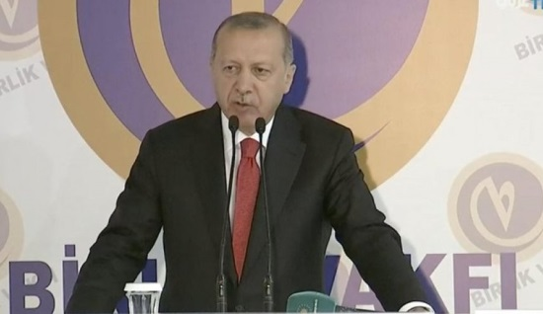
26/03/1398 | تاریخ انتشار: |  | عرب نیوز |  |  | منبع: |  |  | 8 | خبر شماره:

تظاهرات تونسی‌ها علیه عادی سازی روابط با رژیم صهیونیستی
تعداد زیادی از مردم تونس با برگزاری تظاهرات اعتراض خود را نسبت به عادی سازی روابط با رژیم صهیونیستی نشان دادند. این تظاهرات در واقع در اعتراض به سفر یک هیات صهیونیست به تونس انجام شد. معترضان خواهان استعفای «رونی طرابلسی» وزیر گردشگری تونس شدند؛ تظاهرات کنندگان شعارهایی در آزادسازی فلسطین از دست رژیم اشغالگر و محکومیت عادی سازی روابط با صهیونیستها سردادند. تظاهرات کنندگان همچنین مخالفت خود را با تمام اشکال عادی سازی روابط با رژیم اشغالگر اعلام کردند.
25/03/1398 | تاریخ انتشار: |  | رساله نت |  |  | منبع: |  |  | 9 | خبر شماره:

کاریکاتور/ فشار بر مردم غزه و محاصره نمودن آنان از سوی رژیم صهیونیستی برای پذیرش "معامله قرن"
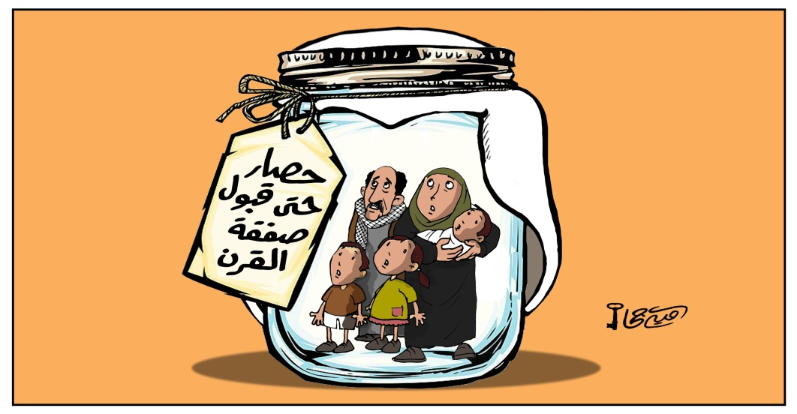
26/03/1398 | تاریخ انتشار: |  | ویژه های تصویری |  |  |  |  |  |  | *

* فلسطینی‌ها علیه کنفرانس بحرین تظاهرات کردند
هزاران فلسطینی در شهر رام الله واقع در کرانه باختری در محکومیت طرح صلح آمریکا موسوم به معامله قرن و کنفرانس اقتصادی بحرین که قرار است روزهای ۲۵ و ۲۶ ماه جاری میلادی (4 و 5 تیر) برگزار شود، تظاهرات کردند. تظاهرات کنندگان روز شنبه در رام الله با سردادن شعارهایی، همکاری امنیتی تشکیلات خودگردان فلسطین با رژیم صهیونیستی و حرکت برخی کشورهای عربی در مسیر عادی‌سازی روابط با این رژیم را به شدت محکوم کردند.آن‌ها همچنین خواستار تحقق وحدت ملی برای مقابله با طرح آمریکایی صهیونیستی موسوم به معامله قرن شدند.
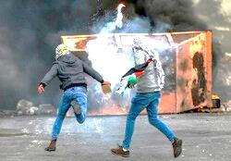

* آمریکا پروفسور فلسطینی را آزاد کرد
آمریکا شب گذشته پروفسور عبدالحلیم اشقر دانشمند فلسطینی را پس از 11 سال زندان آزاد کرد. خانواده این پروفسور فلسطینی تاکید کردند که آمریکا او را مشروط به اینکه آمریکا را ترک کند، آزاد کرده است. این پروفسور فلسطینی در حالی از زندان آزاد شده است که روی یکی از پاهای او سیستم ردیاب "جی پی اس" نصب شده است. دولت آمریکا اخیرا پروفسور اشقر را آزاد کرد و تصمیم داشت او را تحویل رژیم صهیونیستی دهد که این مسئله جنجال گسترده‌ای را به همراه داشت. در نهایت یک قاضی آمریکایی با وجود انتقال پروفسور اشقر به فرودگاه بن‌گوریون در تل آویو، دستور داد که مجددا او را به آمریکا بازگردانند.

ارتش رژیم صهیونیستی مانور نظامی برگزار می‌کند
ارتش رژیم صهیونیستی از امروز یکشنبه مانور نظامی گسترده‌ای را برگزار می‌کند. بر اساس این گزارش، این مانور نظامی که در شمال اراضی اشغالی انجام خواهد شد، تا روز پنجشنبه هفته جاری به طول می‌انجامد. طبق اعلام منابع رسانه‌ای، مانور نظامی ارتش رژیم صهیونیستی در الخلیل، نهاریا، طبریا و… برگزار خواهد شد.
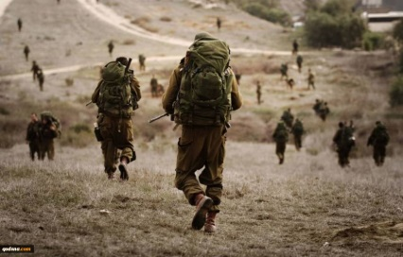
25/03/1398 |  | تاریخ انتشار: |  | گوناگون | منبع: |  | بازتاب خبری

نخستین کارگاه آموزشی تبیین مبانی دیپلماسی حقوقی _ بین المللی فلسطین برگزار شد

نخستین کارگاه آموزشی تبیین مبانی دیپلماسی حقوقی _ بین المللی فلسطین، با هدف تأمینخلاء ابزارهای حقوقی و به کارگیری طرق کارآمد دیپلماسی جهت تسریع روند احقاق حقوق حقه ملت فلسطین، با ارائه اساتید برجسته دانشگاه مسعود اخوان فرد و احمد مؤمنی راد در حضور جمعی از اساتید دانشگاهی و فعالان عرصه فرهنگی، سیاسی، حقوقی ایرانی و نمایندگان فلسطین در سالن اجتماعات دبیرخانه دائمی کنفرانس بین المللی حمایت از انتفاضه ملت فلسطین واقع در خیابان ورشو برگزار گردید.

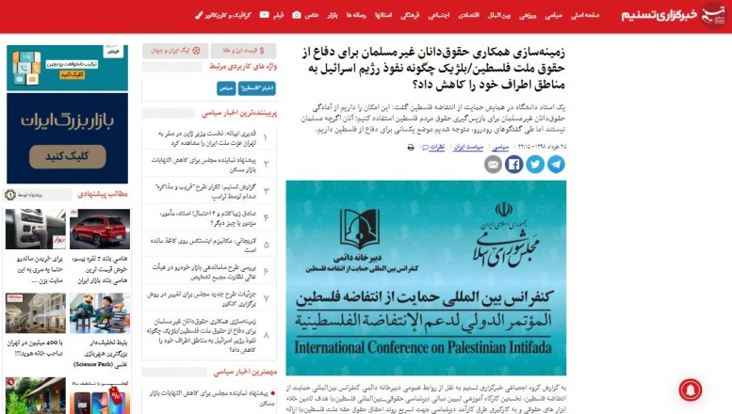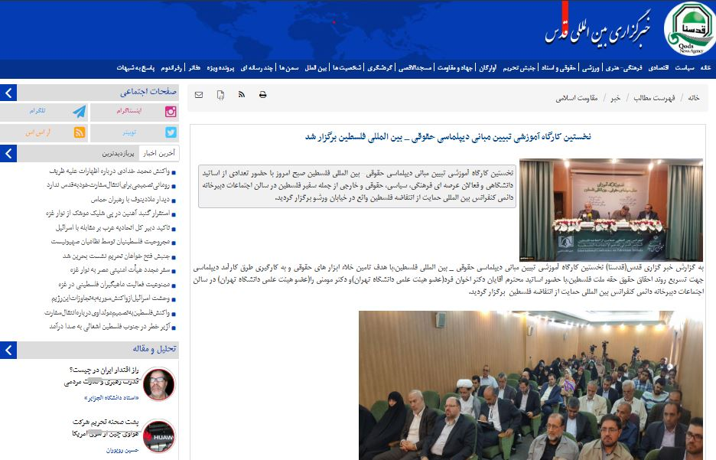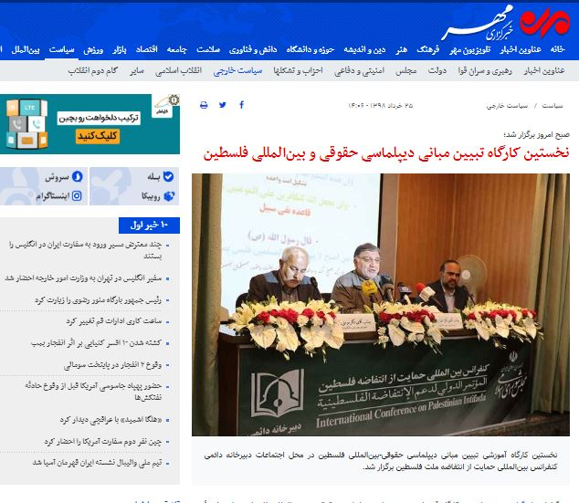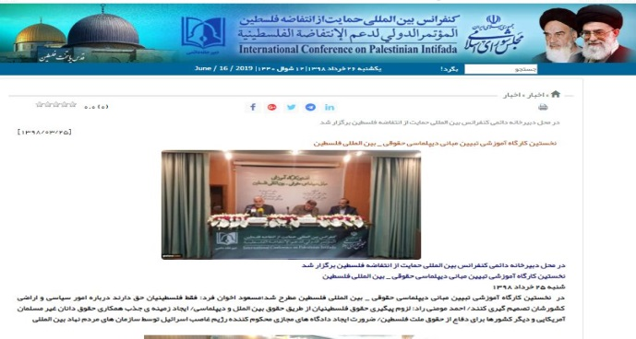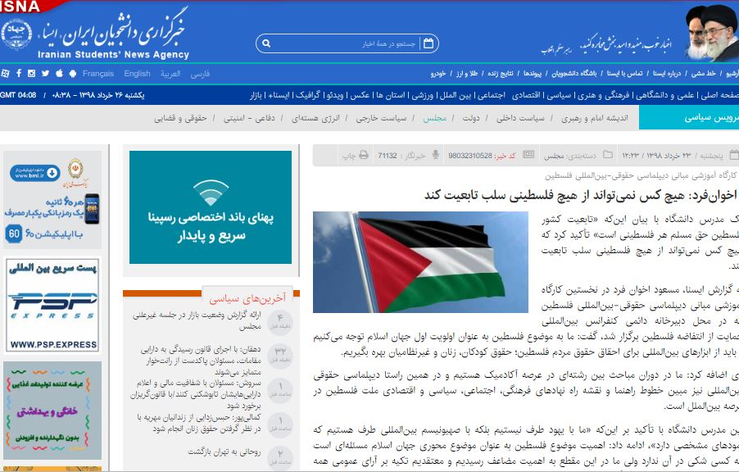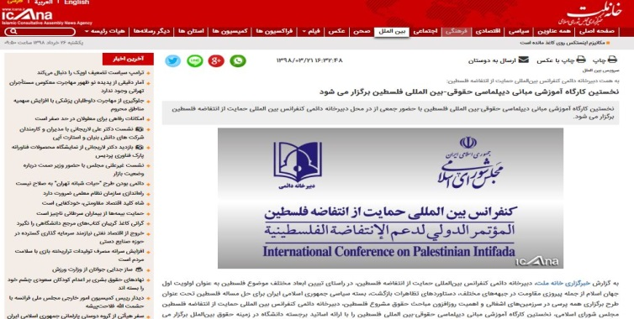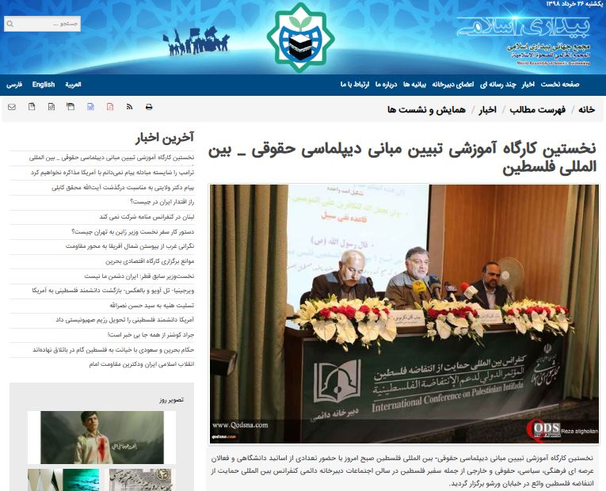
26/03/1398 |  | تاریخ انتشار: |  | رای الیوم | منبع: |  | مقاله
چرا نتانیاهو این روزها زبانش را قورت داده است؟

عبدالباری عطوان یمن، فلسطین و لبنان را «داود» های کوچک مقابل «جالوت» توصیف کرد و با اشاره به ایران نوشت: نتانیاهو خوب فهمیده است که ایران هرگز پرچم‌ سفید برابر آمریکا بالا نخواهد برد و آماده دادن پاسخی غافلگیرکننده است.

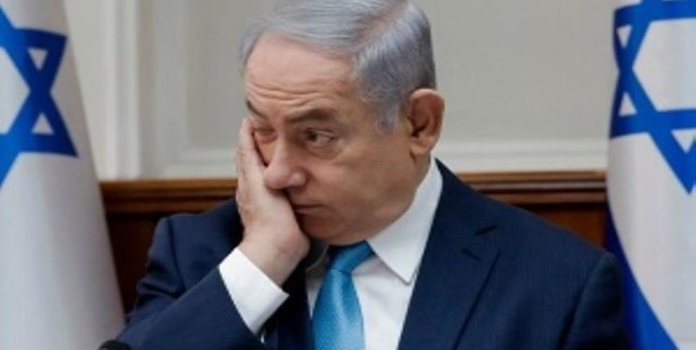

عبدالباری عطوان سردبیر روزنامه فرامنطقه‌ای رأی الیوم در یادداشتی درباره سکوت این روزهای نخست‌وزیر رژیم صهیونیستی، این سوالات را مطرح کرد که چرا نتانیاهو این روزها سکوت کرده و زبانش را قورت داده، در حالی که او پرچمدار تهدید و نابودی ایران بود؟ آیا از ترس موشک‌هایی است که از شمال، جنوب و شرق به جانبش سرازیر می‌شود؟ سرنوشت گنبدهای آهنین چه شد؟ اسطوره پاتریوت چگونه به دلیل موشک‌های کروز یمنی که از کوه‌های صعده شلیک شد، در هم شکست؟

در این یادداشت آمده است: در سایه تشدید تنش میان ایران و آمریکا در منطقه خلیج (فارس)، سکوت بنیامین نتانیاهو نخست وزیر اسرائیل نشانه وضعیت دشواری است که این رژیم در آن به سر می‌برد و اهمیت و نقش منطقه‌ای آن را به عنوان حامی برخی کشورهای عربی کاهش داده است؛ همانطور که رعب و وحشت این رژیم را منعکس می‌کند، چون می‌داند یکی از اهداف اصلی مورد انتظار در هر گونه پاسخ تلافی‌جویانه نظامی ایران یا متحدانش نظیر حزب الله و حماس و جهاد اسلامی است.

رای الیوم نوشت: لازم به ذکر است که نتانیاهو در طول سال‌های اخیر متعصب‌ترین و بزرگ‌ترین عامل تحریک برای ضربه زدن به ایران بوده است و سخنرانی‌های وی از تریبون مجمع عمومی سازمان ملل فراموش شدنی نیست در حالی که با تصاویر و ابزارهایی سعی داشت القا کند ایران در حال نزدیک شدن به بمب اتمی است که برای منطقه خطرناک است و در مداخله برای نابودی همه تاسیسات هسته‌ای و نظامی ایران دنیا باید پشت اسرائیل بایستد تا این خطر را هر چه زودتر و به شکلی نهایی خاتمه دهد.

به عقیده نویسنده نتانیاهو که پس از پیروزی ضعیف خود در انتخابات پارلمانی اخیر در تشکیل کابینه‌ای راست‌گرا و پرقدرت به رهبری خودش ناکام ماند، خوب فهمیده است که ایران هرگز پرچم‌ سفید را به نشانه تسلیم بالا نخواهد برد و آماده جنگ شده است و ظرفیت پاسخ قاطع و جدی برای وارد آوردن بزرگ‌ترین صدمه به دشمنان را داراست و نخستین آنها رژیم صهیونیستی است از همین رو به میز مذاکرات نخواهد رفت مگر اینکه طبق شروط کامل ایران محقق شود و هیچ خدشه‌ای هم به زرادخانه موشکی و بلندپروازی‌های هسته‌ای قانونی ایران وارد نکند.

عطوان با اشاره به اینکه نتانیاهو خوب می‌داند که حمله موشکی یمن به عمق خاک سعودی و اصابت آن به (برج مراقبت) فرودگاه بین‌المللی أبها پیامی بسیار مهم داشت، افزود: این پیام می‌گوید فرودگاه تل آویو در هر جنگی آتی هدف قرار خواهد گرفت چه با موشک‌های حزب الله از شمال سرزمین‌ اشغالی، چه با موشک‌های فلسطین از جنوب سرزمین‌های اشغالی؛ موضوعی که شوک روانی را ایجاد خواهد کرد که از زمان تاسیس رژیم صهیونیستی در هفتاد سال پیش در نوع خود بی‌سابقه است.

نویسنده تصریح کرد: نتانیاهو که در حال حاضر سرپرستی وزارت دفاع رژیم صهیونیستی را هم عهده‌دار است این روزها جرأت ندارد دهانش را باز کرده و شروع به تهدیدهایی کند که در آن مهارت داشت، چون پاسخ‌های تلافی جویانه‌ای را که در انتظارش است، می‌شناسد.

رای الیوم نوشت: یکصد و پنجاه هزار موشک در عمق ارتفاعات سر به فلک کشیده لبنان به سمت اسرائیل نشانه رفته است. علاوه بر اینکه اسرائیل می‌داند گنبدهای آهنینی را که آمریکا بیش از ده میلیار دلار برای ارتقای آن هزینه کرده است هرگز از آن و شهرک‌نشینانش حفاظت نمی‌کند. آن هم در برابر خطر موشک‌هایی که در برخورد به اهدافشان دقیق‌تر شده و حامل کلاهک‌های انفجاری هستند که وزن برخی از آن به پانصد کیلوگرم می‌رسد. یعنی قدرت ویرانگری بسیار بالایی دارد و یکی از آنها کافی است تا تل آویو را در تاریکی محض فرو ببرد.

این روزنامه افزود: از زمان جنگ 2006 که شکست ارتش اسرائیل از لبنان در تاریخ ثبت شد و تانک مرکاوا افتخار صنایع نظامی رژیم صهیونیستی تحقیر شد، نتانیاهو یک گلوله هم به سمت جنوب لبنان شلیک نکرده است. چون می‌داند چه خطراتی در انتظارش است. آقای سید حسن نصرالله، دبیر کل حزب الله در نطق اخیر خود علنا گفت که اگر آتش جنگ بزرگ شعله‌ور شود همه خاورمیانه به آتش کشیده می‌شود که فقط محدود به مرزهای ایران نیست. ما برای هزارمین بار می‌گوییم که این مرد دروغ نمی‌گوید.

عطوان تاکید کرد: این نظام ایران نیست که تغییر خواهد کرد، بلکه در آینده‌ای نزدیک قلدری آمریکا و اسرائیل است که تغییر می‌کند و همه تحریم‌ها و رنج‌های ایرانی‌ها پایان خواهد یافت.

وی کنفرانس نابودی مسئله فلسطین در منامه را [که قرار است علیه فلسطین باشد] از حالا شکست خورده توصیف کرد و گفت: معامله قرن، ننگی برای اعضای پیمان ناتو عربی سنتی شده که پول‌های خود را برای حمایت مالی از آن و اجرای بندهایش در لغو حق بازگشت [آوارگان فلسطین] و حق تشکیل دو کشور و پاره کردن طرح صلح عربی و تشکیل وطن جایگزین فلسطینی در اردن در نظر گرفته‌اند؛ چقدر در تحلیل واقعیت‌ها و میزان اراده کشورهای عربی و اسلامی اشتباه کرده‌اند و درباره قدرت اسرائیل و آمریکا مبالغه می‌کنند.

رای الیوم نوشت: ده روز تا برگزاری اجلاس منامه باقی مانده که جرد کوشنر، مقامات عربی را بسان گله‌ای به محل برگزاری آن هدایت می‌کند و همچنان فقط دو کشور جرات اعلام حضور خود در آن را نکرده‌اند. یکی عربستان و دیگری امارات و مطمئنا آنها هم از شتابزدگی در اعلام قبول آن پشیمان هستند، اما کشورهای دیگری که دولت آمریکا می‌گوید در کنفرانس حاضر می‌شوند نظیر اردن، مصر و مغرب سکوت اختیار کرده‌اند و به هر طریق و وسیله‌ای می‌خواهند از آن فرار کنند.

عطوان نوشت: ایران (با سیاست تحریم و محاصره) هرگز از پای در نخواهد آمد و ملت عزیز و مقاوم آن هرگز با رنج‌های تحریم‌هایی که ملت برادرمان عراق کشیدند مواجه نخواهد بود و در برابر متجاوزان با شجاعت سینه سپر خواهد کرد. این ملت میراث‌دار تمدنی کهن و مردمی شریف و میهن دوست با تمدنی هشت هزار ساله است، یعنی زمانی که هنوز آمریکایی کشف نشده بود و رژیم نژادپرست اسرائیل در اراضی اشغال‌شده فلسطین نبود.

نویسنده روزهای آتی را مملو از غیرمنتظره‌هایی دردناک برای آمریکا، اسرائیل و متحدانش در منطقه خواند و گفت: صفر شدن صادرات نفت ایران با صفر شدن صادرات نفت کشورهای عربی حاشیه خلیج فارس و عراق و بالا رفتن قیمت نفت تا 200 دلار و چه بسا بیشتر همراه خواهد بود. ایران و متحدانش هم که ماندن در سنگر شرافت و حق دفاع از خویشتن در برابر استکبار آمریکایی و اسرائیلی را برگزیدند، چیزی از دست نخواهند داد. عزت ملت‌ها چیزی که غربی‌ها و بخصوص شخص ترامپ آن را درک نمی‌کند در نهایت پیروز خواهد بود. فرقی نمی‌کند جنگ طول بکشد یا کوتاه باشد. عبرت در نتیجه آن است.
